2

4/01/2025

RESULTADO – TOMADA DE PREÇBiOonexo

N° 202591TP69581HEMNSL

O Instituto de Gestão e Humanização – IGH, entidade de direito privado e sem fins lucrativos,

classificado como Organização Social, vem tornar público o resultado da Tomada de Preços,

com a finalidade de adquirir bens, insumos e serviços para o HEMNSL - Hospital Est.

Maternidade Nossa Senhora de Lourdes, com endereço à Rua 230, Qd. 709, S/N, Setor Nova

Vila, Goiânia/GO, CEP: 74.640-210.

Bionexo do Brasil Ltda

Relatório emitido em 24/01/2025 11:05

**Comprador**

IGH - Maternidade Nossa Senhora De Lourdes (11.858.570/0005-67)

RUA 230, QUADRA 709 LOTE 11 - SETOR NOVA VILA - GOIÂNIA, GO CEP: 74640-210

**Relação de Itens (Confirmação)**

Pedido de Cotação : 373518311

COTAÇÃO Nº 69581 - QUIMICOS - HEMNSL JAN/2025

Frete Próprio

Observações: \*PAGAMENTO: Somente a prazo e por meio de depósito em conta PJ do fornecedor. \*FRETE: Só serão aceitas

propostas com frete CIF e para entrega no endereço: RUA 230 QUADRA 709 LOTE 11 - Setor Nova Vila, Goiânia/GO CEP: 74640-

2

10, dia e horário especificado. \*CERTIDÕES: As Certidões Municipal, Estadual de Goiás, Federal, FGTS e Trabalhista devem estar

regulares desde a data da emissão da proposta até a data do pagamento. \*REGULAMENTO: O processo de compras obedecerá ao

Regulamento de Compras do IGH, prevalecendo este em relação a estes termos em caso de divergência.

Tipo de Cotação: Cotação Normal

Fornecedor : Todos os Fornecedores

Data de Confirmação : Todas

**Validade Condições**

**Faturamento Prazo de**

**Fornecedor**

**da**

**de**

**Frete**

**Observações**

**Mínimo**

**Entrega**

**Proposta Pagamento**

**DMI Material Medico**

**Hospitalar Ltda**

GOIÂNIA - GO

Dilamar Tome da Costa - (62)

5

dias após

1

2

R$ 300,0000

27/01/2025

19/01/2025

30 ddl

a vista

CIF

null

confirmação

3

541-3334

dmigyn@hotmail.com

**[Mais informações](javascript: f_mais_info(202591))**

**HOSPDROGAS COMERCIAL**

**LTDA**

APARECIDA DE GOIÂNIA - GO

Usuário Ws Hospdrogas - (62)

SUJEITO A ANALISE DE CREDITO. Fixo624012-1199

Pontuamos que tais prazos são previsões e com isso

pode sofrer alterações. [Vendedor: Jonathan Soares

De O. Coutinho - E-mail:

1

dias após

R$ 500,0000

CIF

confirmação

4

012-1103

jonathan.soares@hospdrogas.com.br - Telefone: 62

hospdrogas@hospdrogas.com.br

8

6057665]

**[Mais informações](javascript: f_mais_info(184864))**

**Programação**

**de Entrega**

**Preço**

**Unitário Fábrica**

**Preço**

**Valor**

**Total**

**Produto**

**Código**

**Fabricante**

**Embalagem Fornecedor Comentário**

**Justificativa**

**Rent(%) Quantidade**

**Usuário**

Tiago

Farias De

Souza

GEL PARA

ULTRASSONOGRAFIA

00GR ALMOTOLIA,

MULTIGEL

DMI Material

Medico

Hospitalar

Ltda

GEL PARA

;NACIONAL não

atinge faturamento

minimo.

R$

R$

R$

87,0000

7

ULTRASSOM FR 100G 39446

FRASCO

-

UNIDADE

null

50 Frasco

1

1,7400 0,0000

-

24/01/2025

1

0:45

**Total**

**Parcial:**

R$

87,0000

5

0.0

Total de Itens da Cotação: 7

Total de Itens Impressos: 1

**Programação**

**de Entrega**

**Preço**

**Unitário Fábrica**

**Preço**

**Valor**

**Total**

**Produto**

**Código**

**Fabricante**

**Embalagem Fornecedor Comentário**

**Justificativa**

**Rent(%) Quantidade**

**Usuário**

ALCOOL ETILICO

0% ANTISSEPTICO

7

1

00ML -> PARA PELE

> FRASCO -

SOLUÇÃO ALCOOLICA

Tiago

Farias De

Souza

-

ALCOOL 70%

HOSPDROGAS

COMERCIAL HOSPITALAR

LTDA

ANTISSEPTICO FR

100ML - VIC

PHARMA

R$

R$

R$

236,0000

1

3

39460

32404

-

-

UNIDADE

-

-

200 Frasco

150 Frasco

7

0 INPM,

1,1800 0,0000

ANTISEPTICA, PARA

USO TOPICO ADULTO

E PEDIATRICO;

24/01/2025

10:45

ALMOTOLIA 100 ML

CLOREXIDINA

SOLUCAO ALCOOLICA

A 0.5% 100ML ->

CLOREXIDINA

CHLORCLEAR

(CLOREXIDINA)

0,5% SOLUCAO

ALCOOLICA FR

100ML - VIC

UNIDADE HOSPDROGAS USO EXTERNO

R$

R$

R$

Tiago

235,4850 Farias De

Souza

COMERCIAL

LTDA

-

1,5699 0,0000

ANTISSEPTICO

TOPICO

SOLUCAO ALCOOLICA

24/01/2025

10:45

0

.5% FRASCO 100ML

PHARMA

-

FRASCO-

ALMOTOLIA

PLASTICA

DESCARTAVEL

LACRADA, COM

SISTEMA DE

ABERTURA DE NAO

NECESSITE DE

MATERIAL CORTANTE

,

COM TAMPA

ADICIONAL PARA

ENCAIXE APOS

https://bionexo.bionexo.com/jsp/RelatPDC/relat\_adjudica.jsp

1/2

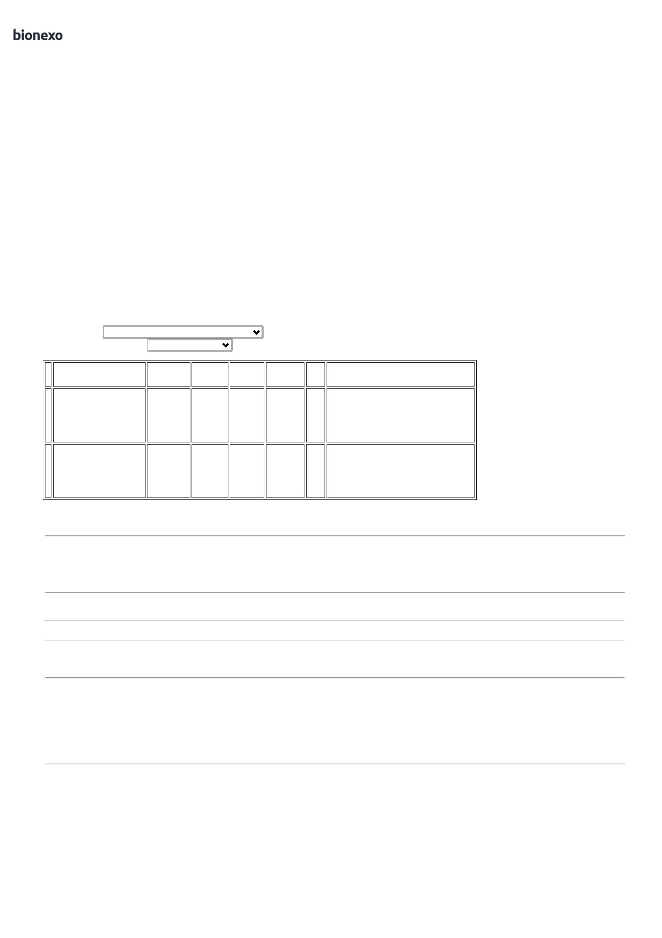

2

4/01/2025

Bionexo

ABERTURA,

AUSENCIA DE

CORANTES,

CONSERVANMTES E

ODORES.

CHLORCLEAR 4%

(CLOREXIDINA)

DEGERMANT C/

TENSOATIVO FR

Tiago

Farias De

Souza

CLOREXIDINA

SOLUCAO

DEGERMANTE 4%

FRASCO 100ML -

FRASCO

USO EXTERNO

HOSPDROGAS

COMERCIAL

LTDA

;MEDCOM não

atende ao prazo de

entrega/emergencial.

-

R$

R$

R$

556,4550

4

42378

-

UNIDADE

150 Frasco

ANTISSEPTICO

TOPICO

3,7097 0,0000

1

00ML - VIC

PHARMA

24/01/2025

10:45

ESCOVA P/

DEGERMACAO DAS

MAOS C/

CLOREXIDINA 2% ->

CLOREXIDINA 2%;

CERDAS MACIAS;

CABO PLASTICO

DESCARTAVEL

EMBALAGEM

ALUMIZADA/BLISTER;

REGISTRO NO

Tiago

Farias De

Souza

ESCOVA C/

CLOREXIDINA

(CHLORCLEAR 2%)

HOSPDROGAS

COMERCIAL

LTDA

;MULTIFARMA não

atende ao prazo de

entrega/emergencial.

R$

R$

R$

149,5968

5

30670

-

UNIDADE

-

96 Unidade

1,5583 0,0000

2

2ML - VIC PHARMA

24/01/2025

1

0:45

MINISTREIO DA

SAUDE - UNIDADE

**Total**

**Parcial:**

R$

5

6

96.0

46.0

1.177,5368

Total de Itens da Cotação: 7

Total de Itens Impressos: 4

**Total**

**Geral:**

R$

1.264,5368

Clique [aqui](javascript:chama_completo(373518311)) para geração de relatório completo com quebra de página

https://bionexo.bionexo.com/jsp/RelatPDC/relat\_adjudica.jsp

2/2

